Предоставление формы самооценки через личный кабинет
Аудиторские организации, аудиторы-индивидуальные предприниматели предоставляют в аудиторскую палату форму самооценки ежегодно до 30 сентября через личный кабинет на портале Аудит
Форма самооценки для скачивания находится на сайте Аудиторской палаты https://audit-ap.by/ru/predost-sved-ru
Осуществить вход в личный кабинет можно по ссылке https://auditor.ivcmf.by
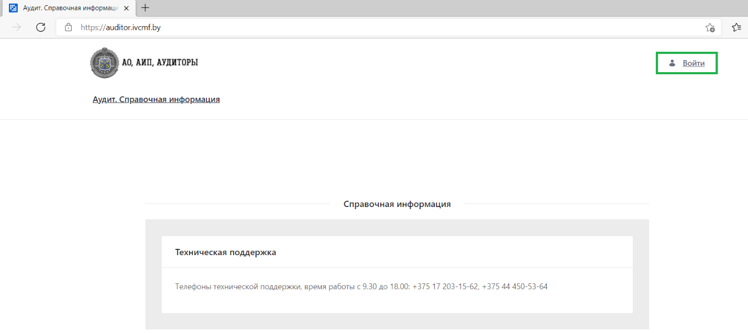

Для предоставления формы самооценки необходимо зайти во вкладку «Поданные документы»
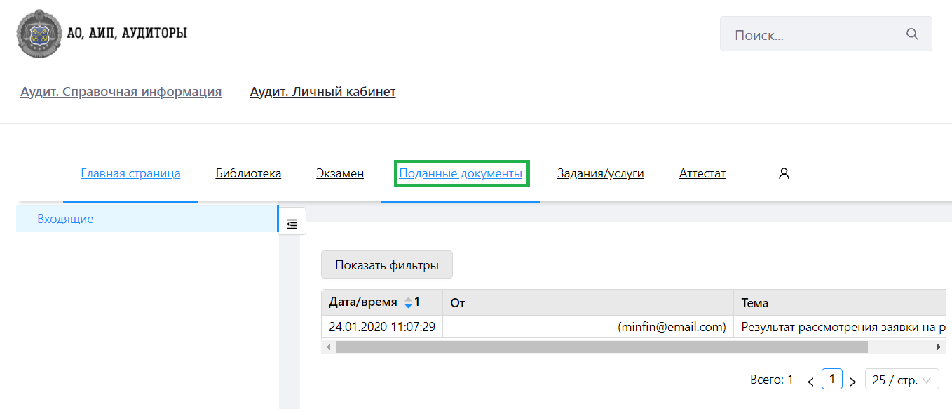

Аудитору-индивидуальному предпринимателю необходимо перейти во вкладку «аудитор-ИП»
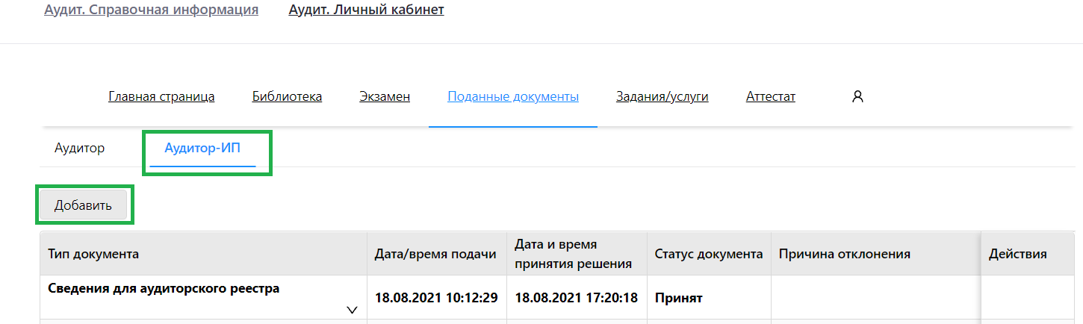
После нажатия кнопки «добавить» появляется окно, в котором в поле «Тип документа» необходимо выбрать:
При загрузке формы самооценки – тип документа «Форма самооценки». При загрузке копий документов, которые прилагаются к форме самооценки – «Форма самооценки. Приложение».
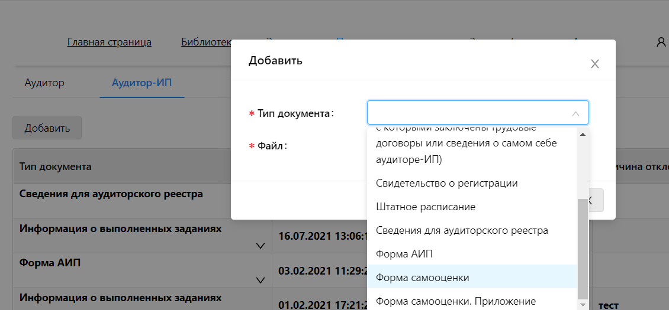
Затем нажать кнопку «загрузить» и выбрать необходимый файл.
Форму самооценки и приложения к форме самооценки можно предоставлять как в формате pdf, так и в word в формате .doc или .docx!
При предоствлении формы самооценки в 2021 году отчетный период указать – 2021 год и нажать кнопку «ОК».

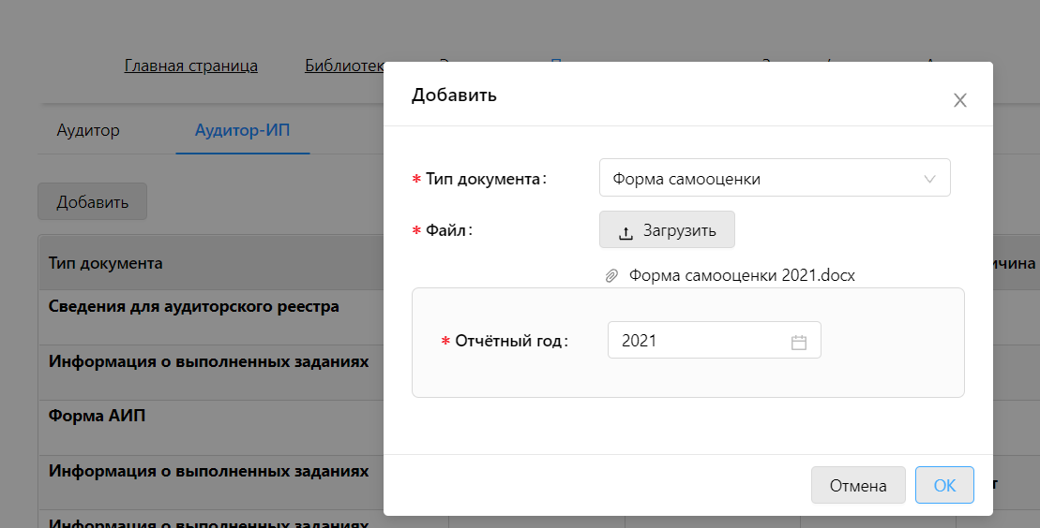
До отправки загруженных форм можно произвести редактирование введенной информации, ее удаление или просмотр по кнопкам, находящимся в столбце «Действия».
Для отправки загруженных документов в Аудиторскую палату необходимо нажать кнопку «Отправить».
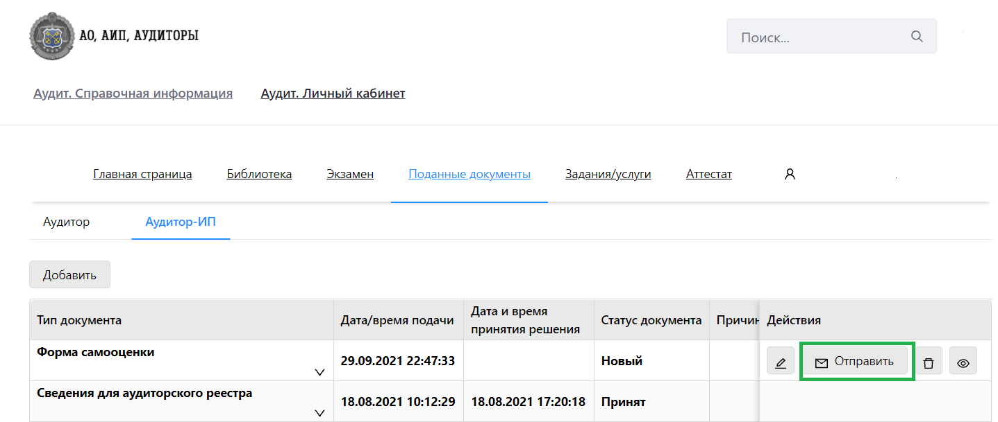
После отправки документов в Аудиторскую палату статус документа «Новый» изменится на «На рассмотрении».
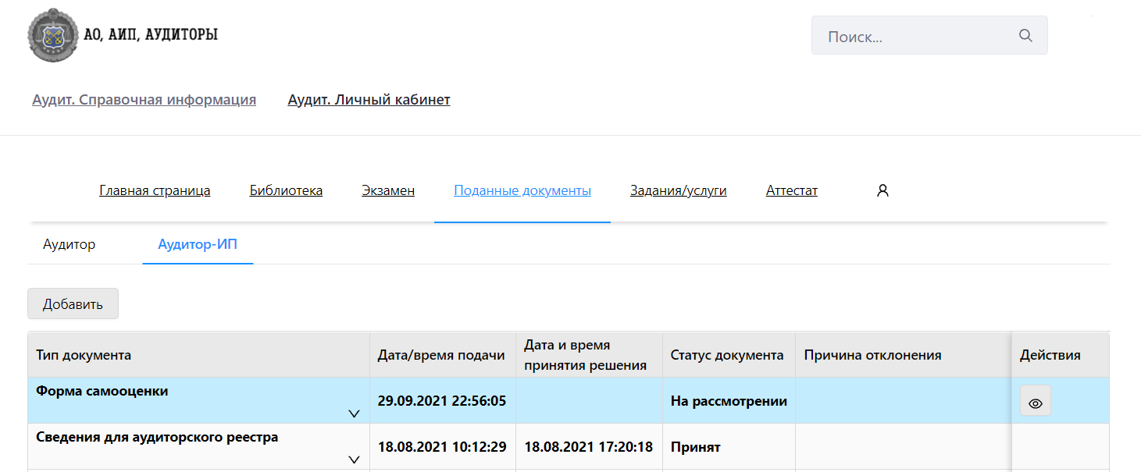

После отправки документов в Аудиторскую палату действия «редктирование» и «удаление» становятся недоступными.
По результатам рассмотрения документов специалистом Аудиторской палаты отправленные документы получат статус «Принят» или «Отказан».
В случае отказа информация о причине отказа документов в принятии будет указана в соответствующей графе «Причина откза».

